Активная лекция по музыкальному воспитанию дошкольников
«Мои педагогические находки»
Присутствовало: 37 человек
Унтон Л. В. (МДОАУ № 60)
«Применение здоровьесберегающих технологий в организации музыкальной деятельности с дошкольниками»

Основные задачи музыкально-оздоровительной работы в ДОУ:
-Создавать предметно-развивающую среду и условия для формирования гармоничной, духовно богатой, физически здоровой личности.
-Развивать музыкальные и творческие способности с помощью здоровьесберегающих технологий, исходя из возрастных и индивидуальных возможностей каждого ребёнка.
-С помощью здоровьесберегающих технологий повышать адаптивные возможности детского организма (активизировать защитные свойства, устойчивость к заболеваниям).
-Формировать правильную осанку, гигиенические навыки.
На своих музыкальных занятиях я использую современные здоровьесберегающие технологии в игровой форме. так как именно игра способствует эффективному восприятию материала, активизирует творческое мышление, повышает творческий потенциал, способствует развитию творческой индивидуальности каждого ребенка.
То есть привычные виды музыкальной деятельности, развивающие творческие способности и музыкальность ребенка, можно разнообразить с пользой для здоровья детей. Например, пассивное слушание музыки можно менять с активным, а разучивание текстов песен можно перемежать с игровым массажем, самомассажем или пальчиковой игрой. Перед пением песен использую дыхательную или артикуляционную гимнастику. Речевые игры сопровождаю музыкально-ритмическими движениями (та же логоритмика), с игрой на детских музыкальных инструментах, а танцевальную импровизацию совместить с музыкотерапией.
Успех проводимой музыкально-оздоровительная работы зависит не только от работы педагогического коллектива ДОУ, но и от отношения к данной проблеме в семье. С целью просвещения родителей по этому вопросу проводятся консультации, открытые занятия, совместные музыкально-спортивные праздники и развлечения. Родители охотно принимают участие в подобных мероприятиях. Использование здоровьесберегающих технологий не только на занятиях в ДОУ, но и в семейном воспитании помогает более эффективно развивать музыкальные способности дошкольников, сохранять и укреплять их здоровье. В помощь родителям оформляются папки-передвижки, содержащие артикуляционные, пальчиковые, речевые игры и другой материал, который можно использовать дома.

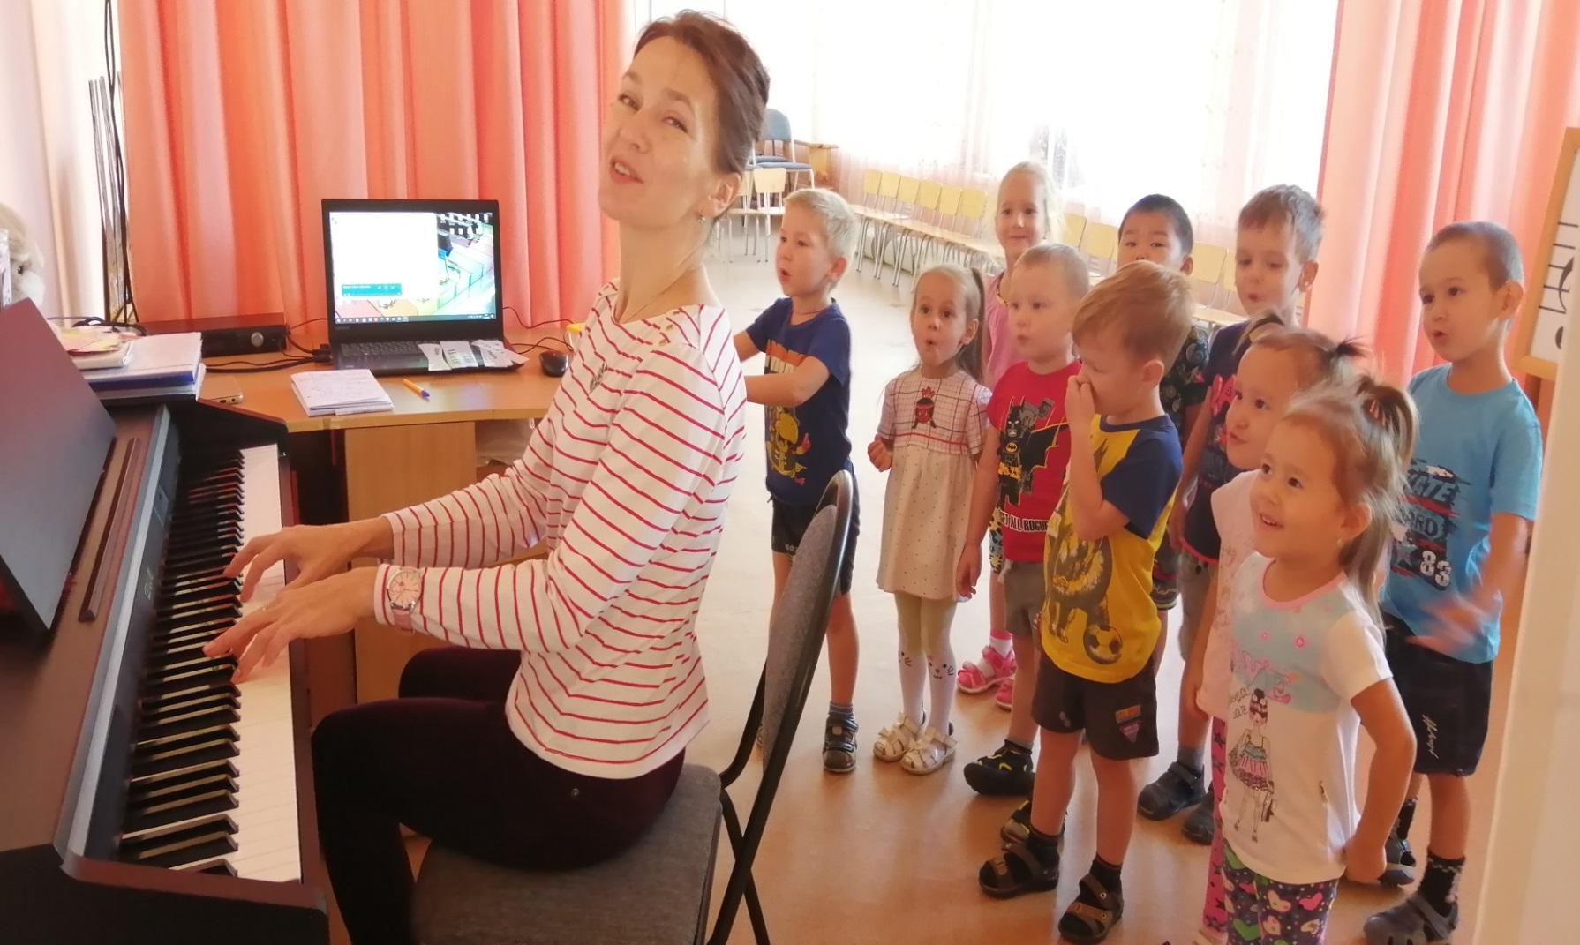

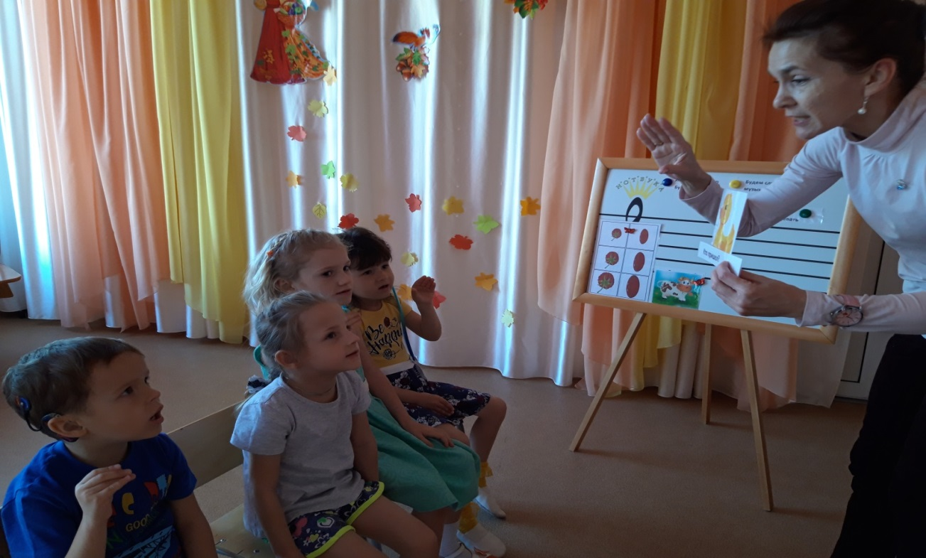

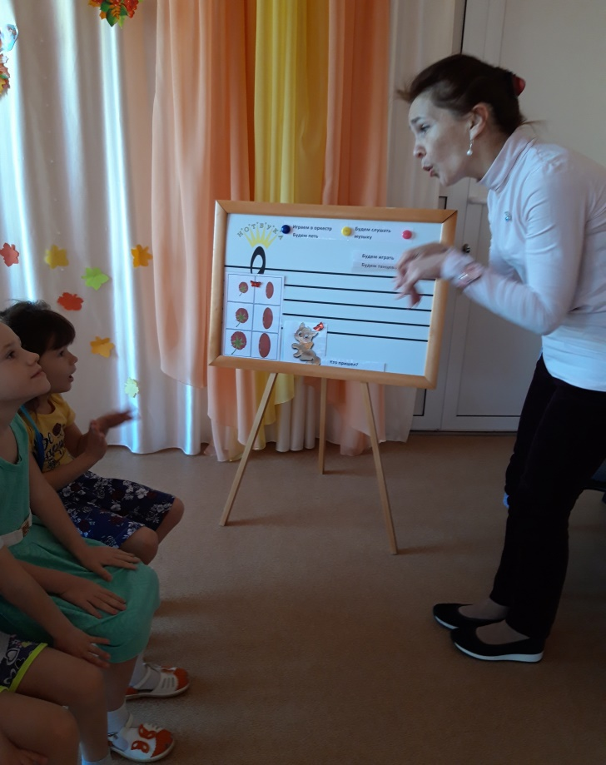

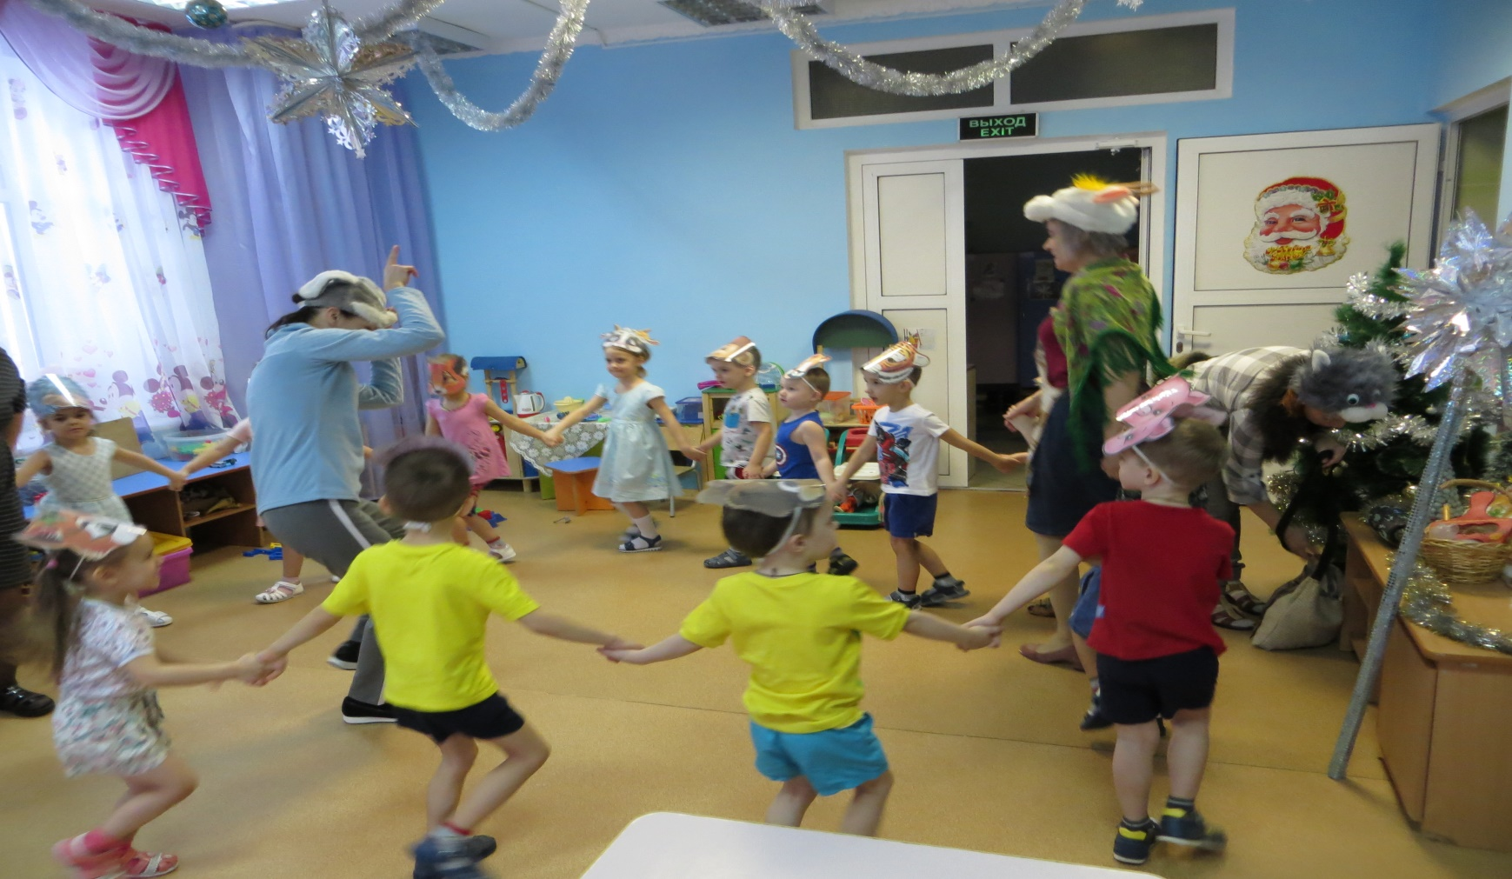

Каламбет Л.Н. (МДОАУ № 62)
«Дидактические игры как средство развития певческих навыков дошкольников»

Пение наиболее доступный исполнительский вид музыкальной деятельности детей дошкольного возраста. Дети поют охотно и с удовольствием, что способствует у них развитию активного восприятия музыки, умение искренне и глубоко выразить свои чувства и переживания.
Но в тоже время, пение представляет собой сложный психофизиологический процесс, связанный с работой жизненно важных систем – дыханием, кровообращением, эндокринной системой и др. Поэтому важно, чтобы ребёнок при пении чувствовал себя комфортно, пел легко и с удовольствием. Задача педагога заключается в том, чтобы ребенок чувствовал себя легко и непринуждённо на музыкальном занятии. В этом нам педагогам, помогают музыкальные игры и пособия, игровые ситуации для создания доброжелательной, эмоционально-насыщенной атмосферы совместного творчества детей и взрослых. Побуждают каждого ребёнка принять активное участие в учебном процессе, поддерживают положительное эмоциональное состояние детей, познавательный интерес к музыке.
Цель: Развитие певческих способностей детей
ЗАДАЧИ:
- Воспитывать интерес к вокальному искусству.
- Научить детей правильно и выразительно петь.
- Учить детей петь естественным голосом, без напряжения.
- Развивать музыкальный слух, координацию слуха и голоса.
- Развивать умение различать звуки по высоте.
- Развивать чистоту интонирования, четкую дикцию, правильное певческое дыхание, артикуляцию.
- Создать условия для развития личности ребенка, его эмоциональной сферы, интеллекта, развития эстетических чувств.
При проведении упражнений музыкальный руководитель должен четко ставить цели и руководствоваться следующими дидактическими правилами:
1) всегда ставить перед детьми конкретную учебную задачу – объяснить, что они должны сделать (делать под музыку короткий вдох и медленный выдох; спеть попевку на звук «у», при этом вытянув губы «трубочкой» и т.п.);
2) показать способ выполнения действия, словесно пояснить – принцип «Делай, как я» («Послушайте как надо спеть и обратите внимание, как я чётко произношу окончания слов»);
3) неоднократно повторять упражнение для усвоения умений, с этой целью транспонируя его по полутонам вверх и вниз или видоизменяя задачу (например, если первый раз пропевали упражнение тихо, второй раз споём громко);
4) постоянно контролировать выполнение детьми вокально-артикуляционных упражнений, чтобы дети приобрели правильный навык выполнения того или иного упражнения;
5) включать вокально-хоровые упражнения в каждое музыкальное занятие.

